*The portable Gas Chromatograph is now more versatile than ever.*

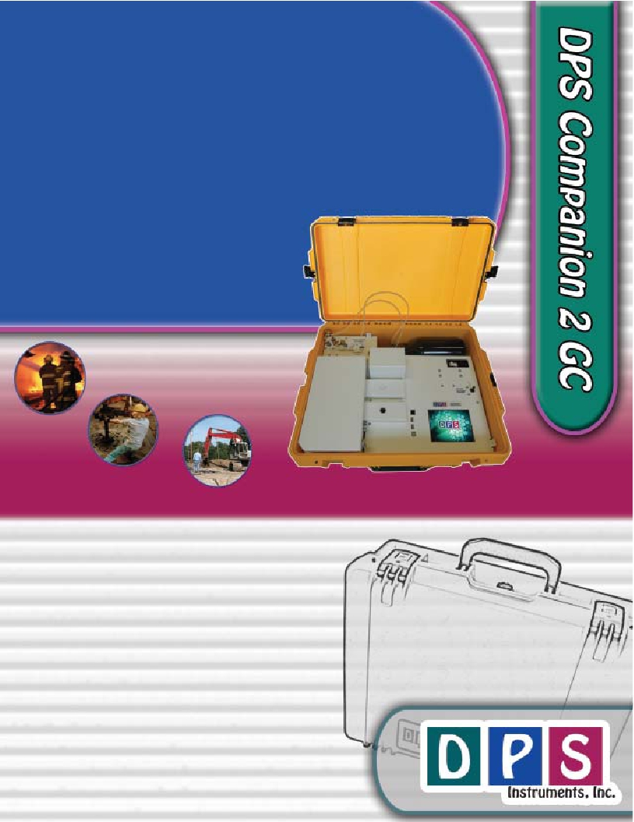

*DPS Instruments is pleased to present the newest Portable Companion 2*

*Gas Chromatograph with room for 2 Detectors. The Companion 2 GC was*

*designed to “Go with you Anywhere!” Utilizing the same modular plug and*

*play components found in our full size Series 600 Lab GC’s. The performance*

*of the Companion 2 GC has not been compromised because of it’s smaller size.*

*The DPS Companion 2 GC Systems are a new breed of GC. They are the first*

*portable GC where you can select from 7 available detectors, allowing you to*

*do more work in the field than ever before. From Environmental to Forensic,*

*and Petrochemical to Quality Control Applications, the Companion 2 GC goes*

*where you need it.*

*The intelligence of the GC Systems are locked safely in microprocessors,*

*where our proprietary Digital Sample Processing*

*routines control the temperatures and gas*

*pressures to tighter tolerances than ever*

*before. The DPS Companion 2 GC specifications*

*are in a league of their own. The Companion 2*

*GC, and all DPS GC Systems are smaller, lighter,*

*faster, more intelligent, and have delightful pricing.*

*“Forensic”*

*“Petrochemical”*

*“Environmental”*

*Lab Quality Analyses in the Field,*

*“It Goes with you Anywhere!”*

*General Specifications:*

*- Modular Design - Built-in Accessories*

*- Many Standard Application Specific Configurations*

*- Compact Oven and Soft Landing*

*- Color Touch Screen Instrument Control*

*- Free standing operation with on-board GC Methods*

*- Proprietary Digital Signal Processing*

*- Built-in Instrument Diagnostics*

*- Temperature Control to 0.001****o****C*

*- EPC Pressure Control to 0.001 kPa*

*- Ambient to 325****o****C Column Oven*

*- Up to 80****o****C per/min Column Oven Ramp*

*- Fast Cooldown 325****o****C to 50****o****C in < 4 min*

*- 1 or 2 Detectors*

*- Compact and Lightweight,*

*Water Tight Carrying Case (56 x 43 x 25 cm)*

*with wheels and handle Approximately 15 kg.*

*- 1 or 2 compact gas tanks, sold separately.*

**DPS Companion 2 Layout**

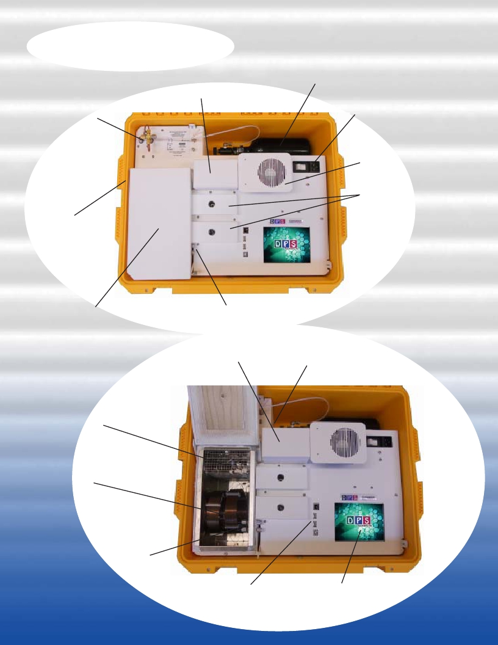

**Gas Connections**

**Rugged**

**watertight**

**case**

**GC Oven**

**Valve Oven**

**Small High Pressure Gas Cylinder**

**Power connection**

**with breaker**

**and line filter**

**Trap, Heater**

**and Cover**

**Detectors**

**On-Column Injectors**

**Valve Oven**

**Flow Controller for Trap**

**Fan and Oven Element**

**Capillary Columns**

**Two - 30m**

**On-Column Injectors**

**USB Connections**

**Color Touchscreen**

**Sample Concentrators**

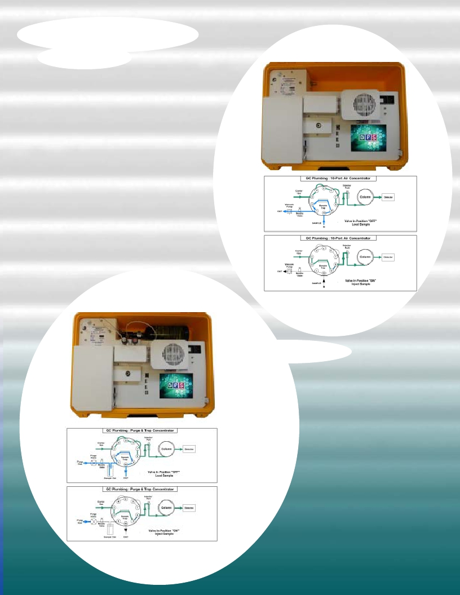

**Air Concentrator -** The air concentrators for Companion

GC’s are built right in to provide both a compact portable

sample concentrator and a shortest possible sample

path. The valve and sample lines are heated creating a

inert sample path. The sample trap is plumbed in a true

backflush fashion and he sample trap also can be

equipped with a variety of packing materials to achieve

the best concentration of the compounds being analyzed.

The sample is loaded with the built-in vacuum pump and

regulated with a variable flow controller for consistent

sample trapping. The entire sequence of the Air Sample

Concentrator is automated through the Timeline of the

DPS Control Software for the analysis of one sample, or

the system can be set up to run unattended 24/7,

collecting and analyzing samples every hour, or so.

**Load -** The vacuum pump draws the sample from the inlet

through the Trap and then to the flow controller and pump

to limit any possible cross contamination between

samples.

**Inject -** The carrier gas sweeps the components from the

trap to the analytical column.

**Air Concentrator**

**Plumbing Diagram**

**Purge & Trap Concentrator -** The Purge & Trap

Concentrator for Companion GC’s are built right in

with the same Trap features as the Air Concentrator.

The water sample is purged with inert gas to extract

the sample compounds and load them onto the Trap.

The Purge Gas is regulated with a variable flow

controller for consistent sample trapping. The entire

sequence of the Purge & Trap Concentrator is

automated through the Timeline of the DPS Control

Software for the analysis of one sample at a time.

**Load -** The Purge Valve turns ON to start the stream of

gas flowing to the Purge Vial. With this configuration

the flow controller is up stream from the Trap to limit

any possible cross contamination between samples.

**Inject -** The carrier gas sweeps the components from

the trap to the analytical column. With the Purge Valve

OFF there is no flow through the other side of the

valve. The Purge Valve can be turned ON to blow out

the sample lines using a blank Vial.

**Purge & Trap Concentrator**

**Plumbing Diagram**

**Headspace Concentrator -** The Headspace Concentrator for

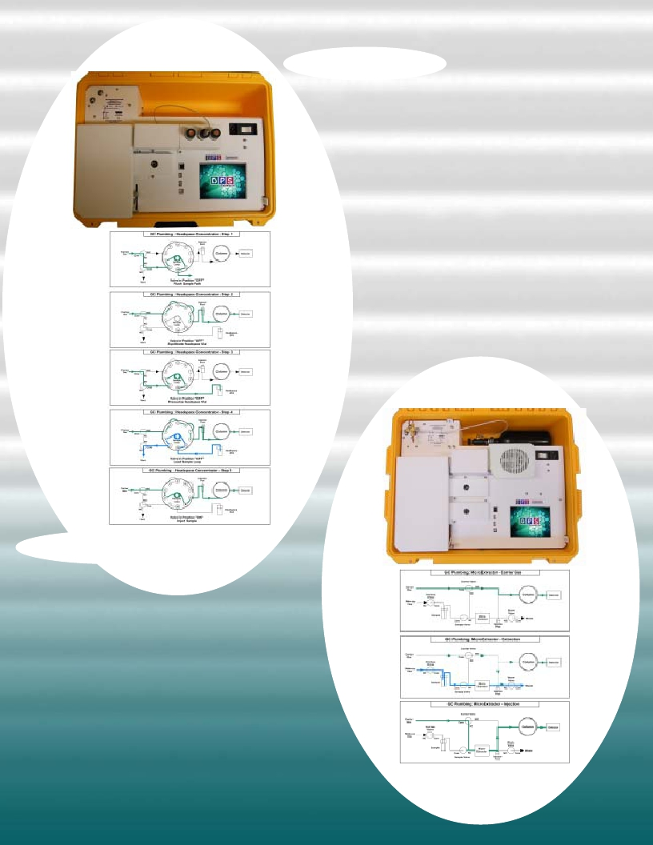

Companion GC’s are built right in to provide the shortest possible

sample path. The Sample Vial is heated and then consistently

Pressurized before loading the Sample Loop. A fixed Sample Loop

ensures reproducible sampling and the sample lines are Flushed

between analyses to limit any cross over contamination. The entire

sequence of the Headspace Concentrator is automated through the

Timeline sequence of the DPS GC Control Software for the analysis

of one sample at a time.

**Plumbing Diagram -** In the 1st sequence the carrier gas is

diverted to Flush out the Sample Lines. The Sample Probe is then

inserted into the Headspace Vial. During the 2nd step the carrier

gas flows to the analytical column and the Headspace Vial is heated

with the Vial Heater and allowed to equilibrate. During the 3rd step

the Headspace Vial is pressurized for a few seconds. In the 4th step

the sample is loaded onto the Sample Loop by releasing the

pressure in the headspace vial. In the 5th step the Sample Valve is

rotated to the ON position and the carrier gas sweeps the

components from the Sample Loop onto the analytical column.

**Headspace**

**Plumbing**

**Diagram**

**MicroExtractor Concentrator -** The MicroExtractor concentrator

is a exciting innovcation exclusively from DPS that concentrates

higher boiling compounds directly from water samples. The

sample vial is pressurized and the water sample is pushed

through the trap at ambient temperature where the compounds

are concentrated. Later the trap is heated and the compounds

are directed to the analytical column. The entire sequence of the

MicroExtractor Concentrator is automated through the Timeline

of the DPS Control Software.

**Plumbing Diagram -** We use a series of solenoids, instead

of a sample valve to control the flow of carrier gas and the

water sample flow through the MicroExtractor.

**Extraction -** The sample vial is pressurized and the water

sample flows through the MicroExtractor and then out to waste.

**Injection -** The carrier gas is directed through the MicroExtractor to

sweep the compounds to the analytical column.

**MicroExtractor Plumbing**

**Diagram**

**DPS Companion Accessories**

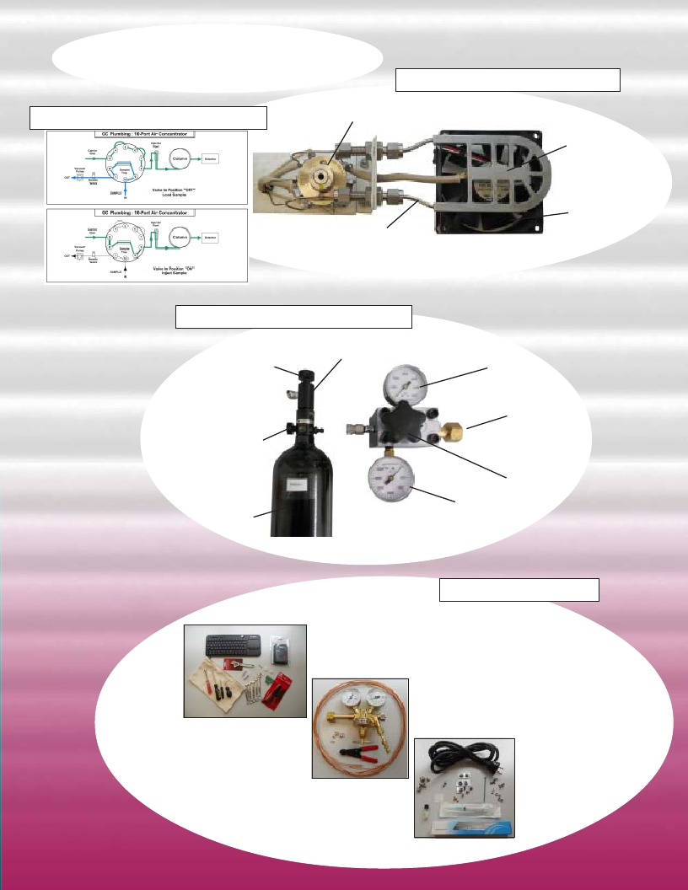

**Gas Sample Valve & Trap**

**Innovative Plumbing Schemes**

**Sample Valve**

**Trap Heater**

**Cooling Fan**

**Sample Trap**

**Small High Pressure Refill Kit**

ON/OFF Valve

Small Tank

Pressure Gauge

High Pressure

Cylinder

SLP Regulator

Fill Pressure Gauge

Connection to

Main Tank

Fill/Pressure

Release Knob

Tank Pressure

Gauge

**Accessory Kits**

GC Maintenance Kit

Tools, Keyboard, Mouse,

Voltmeter

Gas Line Kit

Regulator, Tubing,

Cutters, Fittings

Shipping Kit

Syringes, Power Cord,

Nuts, Ferrules, Screws

(Included with each GC)

**DPS GC Control Software**

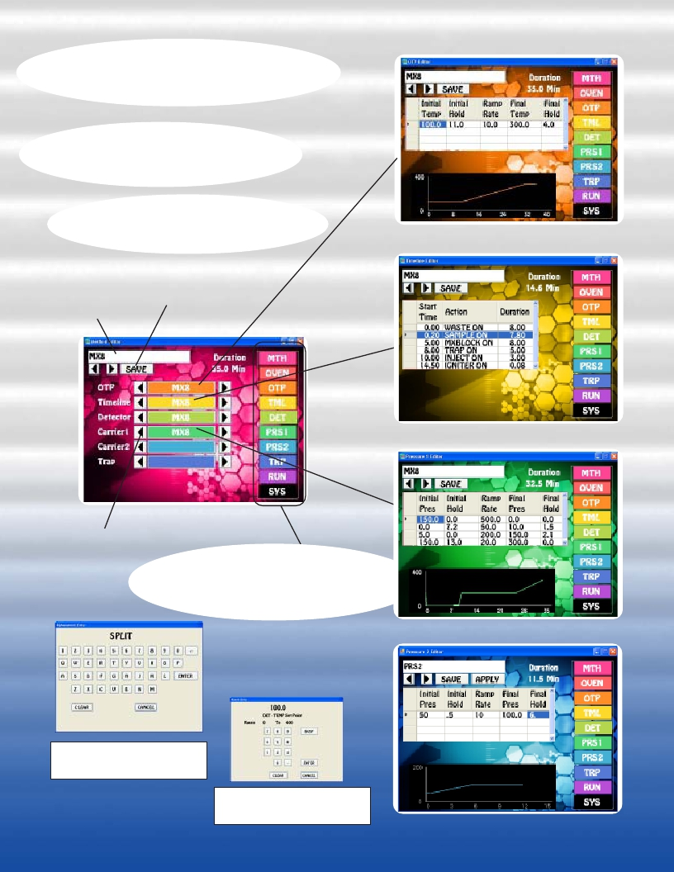

**Easy to learn and master using a**

**Graphical User Interface (GUI) and**

**Color Touch Screen.**

**Editors let you customize the files**

**associated with the GC Method.**

**Oven Temp Program Editor**

**Method Name**

**Save the current**

**name or create a**

**new one**

**GC Program Page**

**Timeline Editor**

**File Selection Arrows**

**Navigation Buttons to Quickly jump**

**from one screen to another.**

**Most pages are one button away!**

**Carrier Pressure 1 Editor**

**Diagnostics**

**Keyboard**

**to Enter Filenames**

**Number Pad**

**for entering Values**

**Carrier Pressure 2 Editor**

**GC Status pages display the**

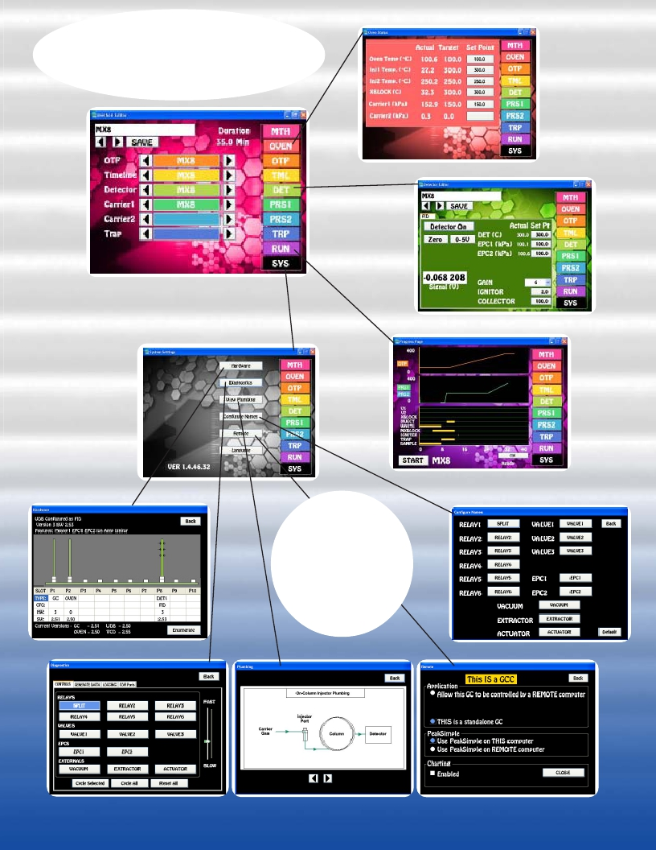

**parameters in the method, both**

**graphically and as text and values.**

**Oven Status**

**Method Editor**

**System Status**

**Detector Status**

**Run Status**

**System status**

**pages display**

**the health**

**and viability**

**of the GC**

**instrument.**

**Hardware** **Configure Names**

**Diagnostics**

**Plumbing**            **Remote Control**

*Companion 2 Specifications:*

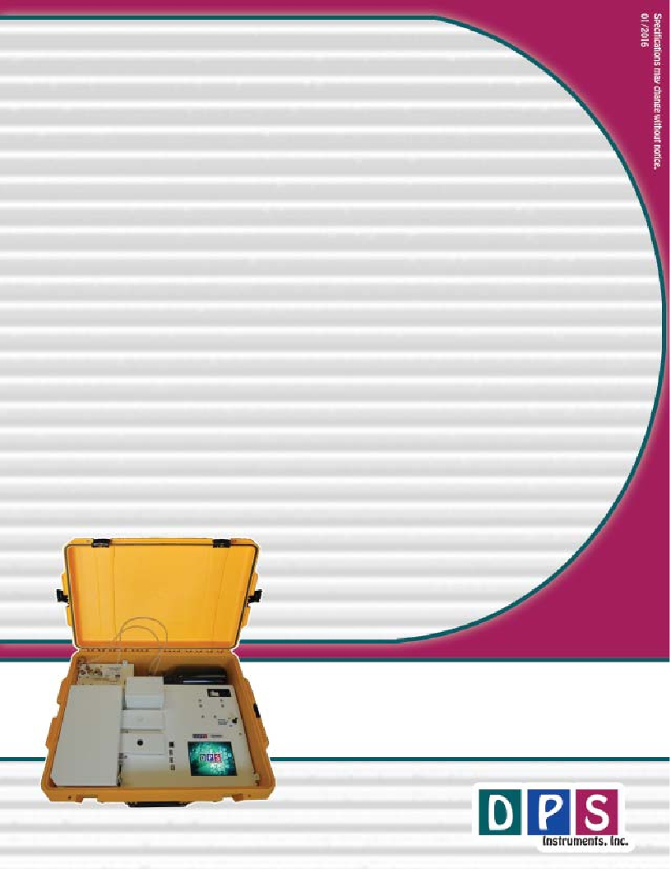

Electronics Module:

- Enter and store GC Methods via Color Touch Screen

- Actual and set-point display of all GC parameters

- Safety Limits on all user entered parameters

- Oven Temperature Programs (OTP) with Multiple Ramps

- Pressure Programs for Carrier Gases with Multiple Ramps

- Timeline for sequencing Relays and Valve

- Detector Control of all Parameters on one page

- Electronic Pressure Controllers (EPC’s):

Atmospheric Pressure & Temperature Compensation

EPC Pressure Control with 0.1 kPa set-point resolution

- Plug and Play GC Control, Oven, and Detector Board

- Microprocessor Controlled

- Proprietary Digital Signal Processing

- Digital Signal Outputs for each Detector

- Universal voltage input (85 – 240 Vac) with line

filter and breaker.

- 7 amps at 48 Vdc total power consumption

Detectors:

- 1 or 2 Installed

- 400**o**C Temperature Limit with 0.1**o**C set-point resolution

- 24-bit Digital Outputs for the detector via USB

- EPC Pressure Control with 0.1 kPa set-point resolution

Available Detectors:

FID – Flame Ionization Detector (100 pg detection limit)

PID – Photoionization Detector (10 pg detection limit)

HID – Helium Ionization Detector (100 pg detection limit)

BCD - Bromine Chlorine Detector (10 pg detection limit)

FPD - Flame Photometric Detector (10ng Sulfur, 10 pg

Phosphorus detection limit)

NPD – Nitrogen Phosphorus Detector (20 pg detection limit)

TID – Thermoionic Detector (20 pg detection limit)

*Lab Quality Analyses in the Field,*

*“It Goes with you Anywhere!”*

Oven Module:

- Ambient to 325**o**C Column Oven

- Up to 80**o**C per/min Oven Ramp

- Fast Cooldown 325**o**C to 50**o**C < 4 min

- 200 watt Heater Element

- 12.5 x 10.5 x 12.5 cm area for Packed, or

Capillary Columns

- Multiple Temperature Ramps with 0.1**o**C set-point resolution

Accessories:

- Sample Valve - Electronically Actuated

- Heated Valve Oven

- Bulit-in Air Compressor

- Air Concentrator

- Headspace Concentrator

- Purge & Trap Concentrator

- MicroExtractor Concentrator

- Methanizer

- Sample Solenoids

- Vacuum Pump for Sample Inlet

- High Pressure Tanks & Refill Station

Injectors:

- 1 or 2 Installed

- Cool On-column Injector

- Heated On-column Injector

- Heated On-column Split/Splitless Injector

- Cool Split/Splitless for Gas Samples

- Multiple Pressure Ramps with 0.1 kPa set-point resolution

Data Communications:

- Bi-directional communication with popular Data System

- Digital Signal Output via USB

Network Connectivity:

- Enterprise Compatible Network GC running Windows XPe

- Ethernet Connection using Windows Network Protocol

- On Board ETX Computer for GC Control and

Data Acquisition

- Remote Control of GC and Data Acquisition

over LAN